تحلیل عددی گرمایش اتاق با استفاده از قرنیزهای حرارتی

محمدرضا گنجی­زاده زواره1، کامران مبینی 2* و مصطفی عمران شوبی3

1- دانشجوی کارشناسی ارشد، تبدیل انرژی، دانشگاه تربیت دبیر شهید رجایی، تهران

2- استادیار، مهندسی مکانیک، دانشگاه تربیت دبیر شهید رجائی، تهران

* تهران، صندوق پستی 16785- 163، kmobini@sru.ac.ir

3- گروه مهندسی مکانیک، واحد سواد کوه، دانشگاه آزاد اسلامی، سوادکوه، ایران.

چکیده

در این تحقیق به بررسی عددی گرمایش یک اتاق با استفاده از قرنیزهای حرارتی پرداخته شده و اثرات دمای سطح، طول و ارتفاع قرنیز و فاصله آن از دیوار بر شار حراتی قرنیز، توزیع سرعت، توزیع دما و دمای میانگین اتاق به دست آمده است. به منظور اعتبار سنجی، ابعاد و شرایط این اتاق کاملا مشابه با یکی از تحقیقات معتبر قبلی انتخاب گردید و با استفاده از نرم افزار تجاری فلوانت شبیه­سازی عددی صورت گرفت. ابتدا دو حالت قرنیزهای چسبیده به دیوار و فاصله­دار با هم مقایسه شد که مشخص گردید که دمای اتاق در حالت فاصله­دار افزایش یافت قابل ملاحظه­ای پیدا می­کند. همچنین حالت­های قرنیز بر روی دو دیوار، سه دیوار و همه دیوارها با هم مقایسه شد که مشخص گردید که هر چه تعداد دیوارهای گرم کننده بیشتر باشد، توزیع دما در اتاق یکنواخت­تر است اما از لحاظ اقتصادی مقرون به صرفه نیست. در مرحله بعد با تغییر در ارتفاع قرنیز، مشخص شد که افزایش ارتفاع قرنیز اثر چندانی توزیع دمای اتاق ندارد، اما به علت افزایش سطح انتقال حرارت، موجب افزایش انتقال حرارت می شود و در نتیجه طول کمتری از قرنیز مورد نیاز است. در نهایت با کاهش دمای سطح قرنیز، یعنی کاهش دمای آب گرم، به طوری که دمای متوسط اتاق در حد 22 درجه باقی بماند، حالت نسبتا بهینه­ای برای قرنیزهای حرارتی بدست آمد.

**کلی**د‌واژگ**ان**

قرنیز حرارتی، تحلیل عددی، گرمایش، توزیع دما، توزیع سرعت

Numerical analysis of heating a room by Skirting-board radiator

Mohammad Reza Ganjizadeh Zavareh1, Kamran Mobini2**, Mostafa Omran Shobi3

1, 2- Mechanical Engineering, Shahid Rajaee Teacher Training University, Tehran, Iran.

3- Department of Mechanical Engineering,SavadKooh Branch, Islamic Azad University, Savadkooh, Iran.

* P.O.B. 16785-163 Tehran, Iran, [kmobini@sru.ac.ir](mailto:email@address.ac.ir)

Abstract

In this study, heating of a room using skirting-board radiator is numerically investigated and the effects of surface temperature, length and height of the board and its distance from the wall on the heat flux, velocity distribution, temperature distribution and average room temperature are obtained. For the purpose of validating of the numerical method, the dimensions and conditions of this room were chosen quite similar to those of a previous validated study and the system was simulated using numerical simulation software FLUENT. Initially, the two states of wall-attached and spaced boards were compared. It was found that room temperature increased significantly when the board is spaced. Also, three modes of two walls, three walls and all walls covered by boards were compared. It was found that the greater the number of heating walls, the more uniform the temperature distribution in the room, but not economically feasible. Subsequently, by varying the height of the skirting board, it was found that increasing the height did not have much effect on the room temperature distribution, but due to the increased heat transfer area, it increased the heat transfer and thus required a shorter length of the frame. Finally, by decreasing the surface temperature of the board, that is, by lowering the temperature of the hot water so that the average room temperature stays around 22 degrees, a relatively optimal state for the skirting-board radiator was achieved.

Keywords

Skirting-board radiator, numerical analysis, heating, temperature distribution, velocity distribution

1. مقدمه

امروزه به کارگیری سیستم های حرارتی آبی به منظور گرمایش محیط داخلی ساختمان به امری کاملا متداول تبدیل شده است. یکی از این سیستم­های حرارتی، سیستم گرمایش قرنیزی است. سیستم قرنیزی، نوعی پخش کننده گرما با دمای کم است که در طول لبه پایینی دیوارهای اتاق نصب می­شود. این سیستم به طراحان امکان خلق یک محیط زیبا در داخل ساختمان ارائه می­دهد. در ضمن به علت دمای نسبتا پایین مورد نیاز برای آب گرم اتلافات حرارتی کمتر و بازده سیستم بالاتر از بسیاری از سیستم­های حرارتی دیگر است. سیستم قرنیزی از جمله سیستم­های جدید تهویه مطبوع است که در دهه­های اخیر مورد توجه طراحان و محققان قرار گرفته است و نیاز به مطالعات بیشتری در این زمینه وجود دارد. با توجه به این نکته که در گرمایش یک ساختمان انرژی قابل توجهی مصرف می گردد، یکی از نیازهای پژوهشی مهم بهینه­سازی و کاهش مصرف انرژی در این سیستم است.

در این تحقیق تلاش می­شود تا با بررسی اثر تعدادی از متغیرهای موثر بر انتقال حرارت و توزیع دما و سرعت، از جمله فاصله قرنیز از دیوار، دمای سطح قرنیز و ارتفاع قرنیز، وضعیت مناسب برای داشتن بازده بیشتر و آسایش حرارتی بیشتر را بدست آورد. در ادامه برخی از تحقیقات پیشین بر روی قرنیزهای حرارتی مرور شده است.

بهمن سخاوتمند و همکاران [1] ضمن تحلیل تاثیر نفوذ هوا بر عملکرد سیستم قرنیزی، با تحلیل همزمان آسایش حرارتی و مصرف انرژی نشان دادند رابطه بین نرخ جریان ورودی و اختلاف فشار هوای بیرون و داخل از قانون توانی پیروی می نماید. همچنین با افزایش اختلاف فشار، مقدار هوای نفوذی افزایش و در نتیجه شاخص احساس حرارتی افذاد کاهش و به سمت منطقه سرد میل می کند.

پلاسک و همکاران [2]نشان دادند که به ازای افزایش هر یک سانتی متر به طول رادیاتورهای قرنیزی به ارتفاع 10 تا 20 سانتی متر، شار حرارتی خارج شده از قرنیز حدود 2 درصد افزایش می یابد.

وانگ و همکاران [3]مقایسه ای بین ترکیب استفاده از هیت پمپ برای تامین گرمایش و توزیع آن توسط رادیاتور های معمولی با رادیاتورهای قرنیزی انجام دادند و نتایج آنها حاکی از آن بود که راندمان سیستم قرنیزی حدود 10 درصد بیشتر بود.

وانگ و همکاران [4] نشان دادند که ترکیب استفاده از رادیاتور های قرنیزی به جای رادیاتورهای معمولی با هیت پمپ برای تامین گرمایش سبب بهبود کیفیت هوای داخل و کاهش درصد نارضایتی از 16 به 14 درصد می شود.

عبدل زاده و همکاران به صورت عددی با بررسی سیستم های قرنیزی نشان دادند که در شار حرارتی ثابت راندمان حرارتی و راندمان قانون دوم ترمودینامیکی سیستم های قرنیزی به ترتیب 4 و 8 درصد بیشتر از گرمایش از کف می باشد.

زراعتی و همکاران[5] توزیع دما در ارتفاع اتاق برای رادیاتور های معمولی و سه مدل رادیاتور قرنیزی را شبیه سازی عددی کرد و نتایج هر کدام را با یکدیگر مقایسه کرد که در حالتی که چهار دیوار دارای قرنیز بود توزیع دمایی حاصله در اتاق نزدیک ترین حالت به توزیع دمایی آسایش حرارتی بود.

2-بیان مسئله

مساله اصلی در این تحقیق، بررسی تاثیر نحوه قرارگیری قرنیز حرارتی نسبت به دیوار و ارتفاع قرنیز بر روی دمای اتاق به منطور رسیدن به دمای آسایش، یعنی 22 درجه سانتی گراد، و کاهش مصرف انرژی و هزینه ساخت و مواد مصرفی است. در ادامه ابعاد اتاق مورد نطر برای قرنیزکاری و ابعاد قرنیز و شرایط مرزی حاکم بر مسئله ارائه شده است.

شکل شماتیک اتاق مورد بررسی در شکل 1 و ابعاد اتاق و موقعیت مکانی و ابعاد پنجره ها، دیفیوزر و تهویه خروجی در جدول شماره 1 آورده شده است.

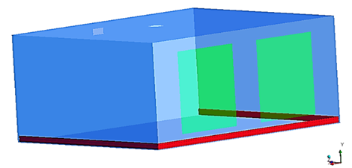

**شکل 1- شماتیک هندسه اتاق**

**جدول1- موقعیت مکانی و ابعاد پنجره ها و دیفیوزر و خروجی هوا**

|  |  |  |  |  |  |  |
| --- | --- | --- | --- | --- | --- | --- |
| Z | Z | X | $$∆Z$$ | $$∆Y$$ | $$∆X$$ | Item |
| 0 | 0.3 | 0.7 | 0 | 2 | 1.6 | Glaze1 |
| 0 | 0.3 | 3 | 0 | 2 | 1.6 | Glaze2 |
| 1.9 | 2.58 | 2.65 | 0 | 0.24 | 0.24 | Diffuser |
| 3.8 | 2.23 | 2.65 | 0.15 | 0 | 0.3 | exhaust |

به منظور تهویه مطبوع و رسیدن دمای اتاق به دمای ایده آل از سه نوع چینش مختلف قرنیزهای حرارتی استفاده گردید که موقعیت قرارگیری قرنیز ها در این سه نوع چینش برای این اتاق عبارت است از:

مدل 1: دو پنل 5.3󠄝m و دو پنل 3.8󠄝m ( بر روی همه دیوارها )

مدل 2: یک پنل 5.3󠄝m و دو پنل 3.8󠄝m

مدل 3: دو پنل 5.3󠄝m و 3.8󠄝m ( بر روی دیوار پنجره­دار و یکی از دیوارهای عرضی)

شکل قرنیز مورد مطالعه و شرایط مرزی حاکم بر اتاق در شکل شماره 2 و جدول شماره2 آورده شده است.

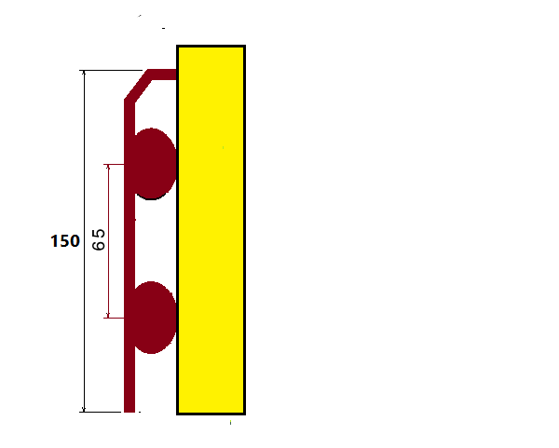 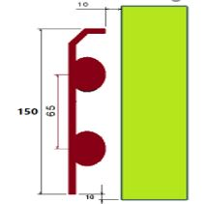

**شکل 2- سمت راست شماتیک قرنیز چسبیده به دیوار و سمت چپ شماتیک قرنیز با فاصله از دیوار و ابعاد آنها**

**جدول 2- شرایط مرزی**

|  |  |  |  |  |  |
| --- | --- | --- | --- | --- | --- |
| شار حرارتی خروجی از دیوار  w/m^2 | شار حرارتی خروجی از پنجره w/m^2 | دمای سطح پنل ℃ | دبی جرمی ورودی دفیوزر kg⁄s | دمای هوای ورودی دفیوزر  ℃ |  |
| -8.5 | -40.8 | 49 | 0.024 | 18 | مدل 3 |
| -8.5 | -40.8 | 42 | 0.024 | 18 | مدل 2 |
| -8.5 | -40.8 | 37 | 0.024 | 18 | مدل 1 |

3- مدل نرم افزاری و معادلات حاکم

در این پژوهش شبکه بندی آن با استفاده از نرم افزار ICEM CFD و شبیه سازی عددی آن نیز با نرم افزار تجاری فلوانت انجام پذیرفت. برای اعمال تغییرات چگالی در اثر گرما از تقریب بوسینیسک استفاده گردید. با توجه به اینکه جریان ایجادی در اتاق در حالت آشفته قرار می­گیرد، برای شبیه سازی این جریان از مدل توربولانسی تک معادله ای Spalart Allmaras (1eqn) و برای مدل تشعشعمان نیز از مدل Do استفاده نمودیم.

4- استقلال از شبکه و اعتبار سنجی

شبکه محاسباتی همانطور که در شکل شماره 3 نشان داده شده است، از نوع بی سازمان می باشد (شکل 3). برای احراز استقلال از شبکه 4 نوع شبکه بندی مختلف با تعداد مش­های 1200000، 1500000، 1000000، 800000، المان استفاده شد. دمای متوسط اتاق در حالت چینش قرنیز مدل 3 محاسبه شد و در نمودار شکل 4 رسم گردید. همانطور که از نمودار مشهود است، بین دو شبکه 1200000 و 1500000 سلولی، میانگین دمای اتاق حاصله تفاوتی با یکدیگر ندارند. بنابراین در ادامه شبیه سازی های انجام شده در این پژوهش از تراکم شبکه 1200000 استفاده شده است.

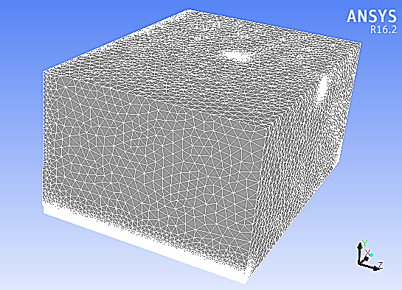

**شکل 3- شبکه محاسباتی**

**شکل 4- نمودار استقلال شبکه برای مش های مختلف**

به منطور اعتبار سنجی روش عددی استفاده شده در این تحقیق از نتایج تجربی و عددی مقاله پلاسک و همکاران استفاده گردید. در جدول 3 نتایج مقاله پلاسک و نتایج روش عددی تحقیق حاظر با یکدیگر مقایسه شده اند. با توجه به نتایج مشاهده می گردد دمای اتاق بدست آمده از روش عددی با نتایج مقاله تفاوت چندانی ندارد که این نشان دهنده صحت روش عددی به کار رفته در این تحقیق می باشد.

**جدول 3- مقایسه نتایج شبیه سازی با نتایج مقاله پلاسک**

|  |  |  |  |  |  |  |  |  |
| --- | --- | --- | --- | --- | --- | --- | --- | --- |
| شارحرارتیw/m^2 | شار حرارتی (مقاله) | دمای پنجره ℃ | دمای پنجره (آزمایشگاه) ℃ | دمای پنجره (مقاله)℃ | دمای اتاق ℃ | دمای اتاق (آزمایشگاه) ℃ | دمای اتاق (مقاله) ℃ |  |
| 160 | 152 | 17.45 | 16.5 | 16 | 22.8 | 21.9 | 21.8 | 1 |
| 223 | 214 | 17.45 | 16.6 | 16 | 22.9 | 22 | 22 | 2 |
| 308 | 304 | 16.9 | 16.7 | 16 | 22.3 | 22.1 | 22.1 | 3 |

5- نتایج

در این قسمت تاثیر نحوه قرارگیری قرنیز حرارتی نسبت به دیوار یعنی ایجاد یک فاصله بین قرنیز و دیوار و همچنین تغییر ابعاد قرنیز (ارتفاع قرنیز) بر روی میزان شار گرمایی خروجی از قرنیز و دمای میانگین اتاق است.

1-5-تاثیر قرار گیری قرنیز حرارتی با فاصله نسبت به دیوار

برای بررسی این حالت قرنیز حرارتی با فاصله یک سانتی متر از دیوار قرار می گیرد که در شکل شماره ی 2 نشان داده شده است

در این حالت و برای سه نوع چینش قرنیزها نتایج بدست آمده در جدول شماره 4 آورده شده است. همانطور که از نتایج مشاهده می شود در حالت شماره سه شار حرارتی حدود 38 درصد نسبت به مدل چسبیده به دیوار افزایش می یابد که این افزایش در شار حرارتی موجب افزایش حدود 6 درجه سانتی گرادی نسبت به حالت چسبیده به دیوار می شود. در حالت شماره 2 شار حرارتی حدود 32 درصد و افزایش دمای 4.26 درجه سانتی گرادی مشاهده می شود. در حالت شماره 1 شار حرارتی حدود 21 درصد و دما در حدود 3.8 درجه سانتی گراد نسبت به حالت قرنیز ها چسبیده به دیوار افزایش می یابند.

**جدول4- نتایج محاسبات عددی برای حالت قرنیز با فاصله از دیوار**

|  |  |  |  |
| --- | --- | --- | --- |
| شار حرارتیw/m^2 | دمای پنجره℃ | دمای اتاق℃ |  |
| 194 | 21.15 | 26.6 | 1 |
| 284 | 21.75 | 27.16 | 2 |
| 424 | 22.8 | 28.2 | 3 |

در شکل­های 5 و 6 توزیع سرعت و دما در فاصله 50 سانتی متری از یکی از دیوارها برای دو حالت پنل چسبیده و فاصله­دار نسبت به دیوار نشان داده شده است. همانطور که مشاهده می شود در نمودار توزیع دما در حالت چسبیده به دیوار برای مدل 3، دما نوسانات کمتری در ارتفاعات میانی دارد.

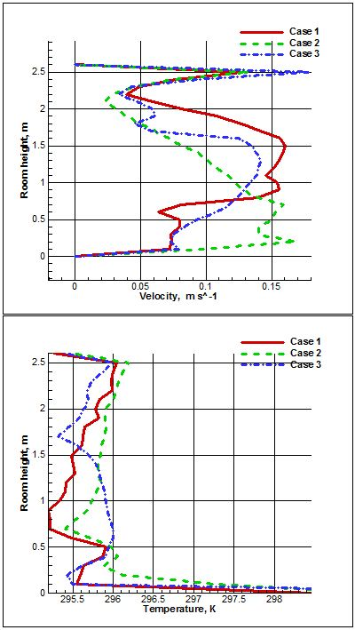

**شکل5- نمودارهای توزیع دما و سرعت در X=1.5،=2.6 $∆Y$، Z=0.5 برای حالت پنل چسبیده به دیوار**

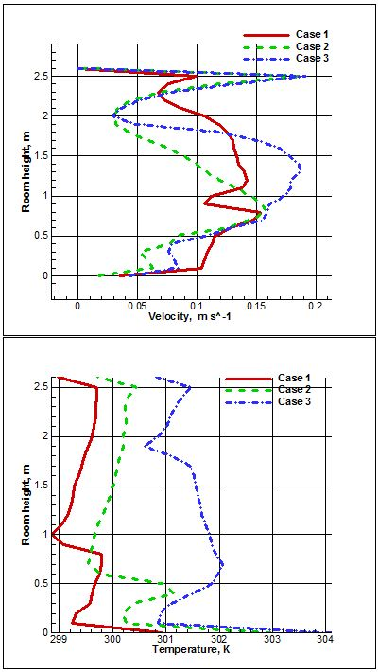

**شکل6- نمودار توزیع دما و سرعت در X=1.5،=2.6 $∆Y$، Z=0.5 برای حالت پنل فاصله دار از دیوار**

برای بررسی اینکه با فاصله قرار دادن قرنیز نسبت به دیوار چه تغییری در میزان شار خروجی از قرنیز به منظور رسیدن به دمای مطلوب 22 درجه سانتی گراد دارد با تغییر در دمای سطح قرنیز و محاسبات مجدد، دمای میانگین اتاق را به حدود 22 درجه سانتی گراد رسانده و میزان شار حرارتی خروجی از قرنیز محاسبه گردیدکه نتایج در جدول شماره 5 آورده شده است.

**جدول 5- شرایط مرزی و نتایج برای مدل فاصله­دار با دمای اصلاح شده**

|  |  |  |  |  |  |
| --- | --- | --- | --- | --- | --- |
| شار حرارتی خروجی از دیوار w/m^2 | شار حرارتی خروجی از پنجره ها w/m^2 | دمای سطح پنل ℃ | دبی جرمی ورودی دفیوزر  kg⁄s | دمای هوای ورودی دفیوزر  ℃ |  |
| -8.5 | -40.8 | 39 | 0.024 | 18 | مدل 3 |
| -8.5 | -40.8 | 35 | 0.024 | 18 | مدل 2 |
| -8.5 | -40.8 | 37 | 0.024 | 18 | مدل 1 |

**2-5-تاثیر تغییر ارتفاع قرنیز حرارتی**

به منظور بررسی ارتفاع قرنیز حرارتی بر روی دمای اتاق از مدل حالت شماره سه در حالتی که قرنیز با فاصله از دیوار قرار دارد استفاده گردید. در ابتدا مقدار 2 سانتی متر به ارتفاع قرنیز حرارتی اضافه گردید و بررسی عددی انجام شد و در گام بعدی مقدار 2 سانتی متر از ارتفاع قرنیز کاهش و بررسی صورت گرفت.

نتایج حاصل شده در جدول شماره 6 نشان داده شده است. همچنین تغییرات سرعت و دمای اتاق در فاصله Y=1.1 برای سه ارتفاع در شکل 7 آورده شده است. با توجه به نتایج بدست آمده به این نتیجه می رسیم که با افزایش ارتفاع قرنیز حرارتی توان حرارتی قرنیز به صورت خطی در حال افزایش می باشد. در نمودارهای شکل و توزیع دما و سرعت برای سه ارتفاع قرنیز نشان داده شده است با توجه به نمودارها می توان به این نتیجه رسید که با تغییر ارتفاع قرنیز حرارتی علیرغم تغییر مقادیر سرعت و دما، شکل نمودارهای توزیع سرعت و دما تغییر نکرده است. بین دو ارتفاع قرنیز 13 و 17 سانتی متری اختلاف دمای ایجادی حداکثر دو درجه سانتی گراد می باشد.

**جدول 6- نتایج عددی برای تغییر ارتفاع قرنیز برای حالت شماره 3**

|  |  |  |
| --- | --- | --- |
| توان حرارتی پنل W | دمای اتاق ℃ | مدل 3 |
| 607 | 29.65 | ارتفاع پنل 17cm |
| 580 | 28.2 | ارتفاع پنل 15cm |
| 556 | 27.6 | ارتفاع پنل 13cm |

**3-5- نتیجه گیری**

با بررسی های صورت گرفته بر روی قرنیز های حرارتی در این تحقیق برای بهبود و کاهش مصرف انرژی و همچنین ایجاد شرایط دمایی مطلوب 22 درجه سانتی گرادی می توان با جاینمایی قرنیز های حرارتی با فاصله از دیوارها و همچنین با کاهش ارتفاع قرنیز یعنی بکارگیری همزمان این دو روش با یکدیگر با داشتن دمای کمتری برای سطح قرنیز، به دمای مطلوب اطاق دسترسی پیدا کنیم که این خود باعث کاهش تلفات و هزینه­های مصرف سوخت و همچنین کاهش در هزینه های اولیه ساخت قرنیزها می شود.

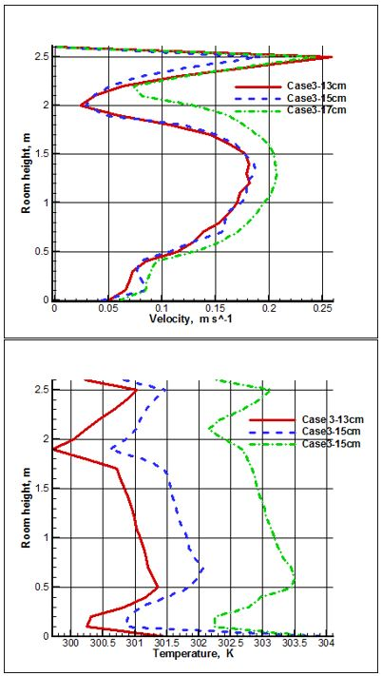

شکل7- نمودار توزیع دما و سرعت در X=1.5،=2.6 $∆Y$، Z=0.5 برای مدل 3 فاصله دار از دیوار با ارتفاع پنل های مختلف

**6- مراجع**

[1] B.sekhavatmand,s.a.zolfaghari, the effect of air infiltrationfrom window gaps on the performance of basebord heating system and occupants thermal comfort conditions. Modares mechanical engineering,VOI.14(8):113-120,2014 (in persian).

[2]A.Plosk, S.Holmberg, performance evaluation of radiant basebooards(skiriting) for room heating –an analitical an experimental approach, applied thermal engineering,VOL. 62,pp.382-389,2014

[3] Q.Wang, A.Plosk and S.Holmberg, performance analisis of low temperture heating in retoratting practice of existing swedesh multifamily houses – an investigation including. Simulation and measurements. Yhe 18th international cold climate HVAC confrence, Dalian, chaina, 2015

[4] ] Q.Wang, A.Plosk, X.Song and S.Holmberg, ventilation heat recovery jonted low-temperatur heating in retrofitting an inrestigation of energy conservation, enviromental impacts an indoor air quality in Swidish multifamily houses,Energy and buildings.VOL.121,pp.250-264,2016

[5] S.Zerati,A.Fakhar and M.Nasihat,comparision of termal performance and speed distributation of radiator system and three models of skriting using in ansys ,civilica.COI:AECCONF02-042,1396(in persian)